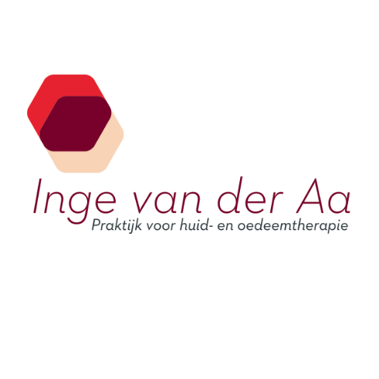

**PRIJSLIJST 202**

**ENDERMOLOGIE Icoone laser-med en LPG**

Gezicht en Hals 30min € 92,-

Gezicht, Hals en Decolleté 40min € 104,-

Lichaamsbehandeling 40min € 97,-

(1 focus zone)

Extra focus zone 20min € 47,-

Icoone Bodysuit € 43,-

*Healthcare*

Behandeling* € 52.50

Indien u een kuur van 10 behandelingen boekt, dan krijgt u de 11e 7gratis. (10+1gratis).